DATOS DE IDENTIFICACIÓN
Profesor:
Grupo: |  | Grado:
Nombre de la Escuela:
Fecha: |  | Disciplina/Asignatura: Química | No. Sesiones: 15
CAMPO FORMATIVO | SABERES Y PENSAMIENTO CIENTÍFICO
CONTENIDO | Los hitos que contribuyeron al avance del conocimiento científico y tecnológico en el ámbito nacional e internacional, así como su relación en la satisfacción de necesidades humanas y sus implicaciones en la naturaleza

APRENDIZAJE ESPERADO
Reconoce los aportes de saberes de diferentes pueblos y culturas en la satisfacción de necesidades humanas en diversos ámbitos (medicina, construcción, artesanías, textiles y alimentos).
Indaga en fuentes de consulta orales y escritas, las aportaciones de mujeres y hombres en el desarrollo del conocimiento científico y tecnológico, para valorar su influencia en la sociedad actual.
Reflexiona acerca de los hábitos de consumo responsable, para la toma de decisiones orientadas a la sustentabilidad.
PROBLEMÁTICA | Salud y violencia
EJES ARTICULADORES
1. Inclusión ( )
2. Pensamiento crítico ( x )
3. Interculturalidad crítica ( )
4. Igualdad de género ( x )
5. Vida saludable ( x )
6. Apropiación de las culturas a través de la lectura y la escritura ( x )
7. Artes y experiencias estéticas ( )

 | Estrategias | Organización | Tiempo | Recursos Didácticos | Tipo de evaluación, productos, criterios | Relación con los LTG, Adecuaciones o modificaciones
Inicio | Indagar si los alumnos pertenecen o tienen conocimiento acerca de algún pueblo indígena, mencionar costumbres, tradiciones, principales empleos, ubicación, etc. posteriormente analizar el libro de texto y rescatar las ideas principales. | En plenaria los alumnos expresaran sus ideas, después de manera individual registran la act. en su cuaderno | 1 sesión | Cuaderno lápiz  Pizarrón  LTG | Evaluación formativa  Registro de las ideas que se dialogaron durante el tema visto en la clase.  Producto: (Lluvia de ideas y conceptos clave del texto) | Libro del campo formativo saberes y pensamiento científico p. 192 a 200
 | Elaborar un collage sobre las vestimentas, artesanías y tradiciones de algunas culturas del país, además de realizar un reporte de lectura del LTG  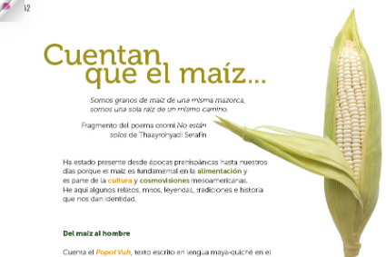 | Se dialogará en plenaria y los alumnos realizarán la actividad de manera individual | 1 sesión | Cuaderno lápiz  Pizarrón  Regla  Pegamento  Imágenes | Evaluación formativa  Elaboración de actividad  Producto: (collage) | Libro múltiples lenguajes p.142 a 147
Desarrollo | Elaborar una infografía sobre los conocimientos ancestrales en medicina de pueblos originarios que aún se utilizan (infusiones, tés, ungüentos, herbolaria, etc.)  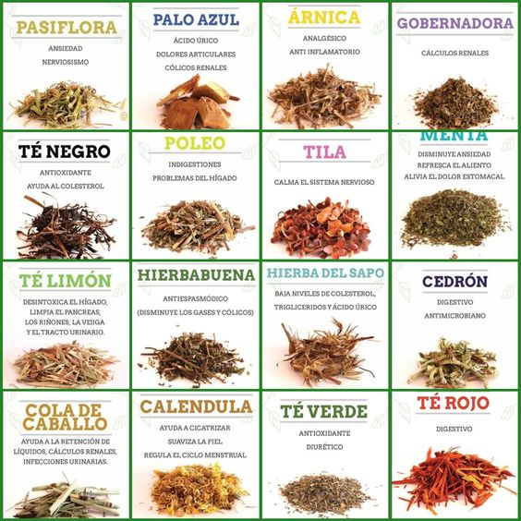 | Se dialogará en plenaria y los alumnos realizarán de manera individual la actividad | 1 sesión | Cuaderno lápiz  Pizarrón  Regla  Imágenes  Investigación  Marcadores | Evaluación formativa  Registro de las ideas que se dialogaron durante el tema visto en la clase.  Producto: (infografía)
Desarrollo | Para fomentar la salud se pedirá a los alumnos que con ayuda de sus familiares escriban una receta con alimentos ancestrales como miel, amaranto, posole, tamales, huitlacoche, etc. además se mencionarán los aportes nutrimentales de cada ingrediente, para posteriormente elaborar un recetario en el aula. | Se dialogará en plenaria y los alumnos registraran la información de manera individual | 1 sesión | Cuaderno lápiz  Pizarrón  Regla  Hojas  Hilo  Marcadores  Recetas | Evaluación formativa  Registro de las ideas que se dialogaron durante el tema visto en la clase.  Producto: (recetario ancestral)
Desarrollo | Definir el concepto de tecnología y necesidades humanas, posteriormente loa alumno realizaran líneas de tiempo de cómo ha ido evolucionando el conocimiento, tecnología e inventos en cuanto a las satisfacciones de necesidades humanas como alimentación, vivienda, vestimenta, medicinas, movilidad, etc. y después responderán una ficha de trabajo  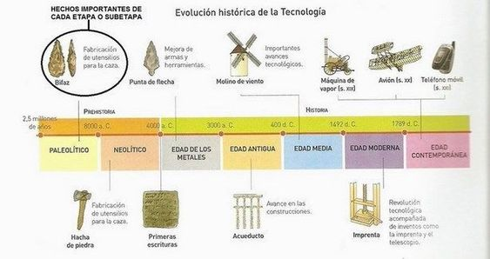 | Se dialogará en plenaria y los alumnos registraran la información de manera individual | 2 sesiones | Cuaderno lápiz  Pizarrón | Evaluación formativa  Registro de las ideas que se dialogaron durante el tema visto en la clase.  Producto: (concepto, línea de tiempo y ficha de trabajo evolución de la tecnología)
Desarrollo | Elaborar una nube de palabras con las ideas que poseen sobre avances científicos y tecnológicos actuales. | Se dialogará en plenaria y los alumnos registraran la información de manera individual | 1 sesión | Cuaderno lápiz  Pizarrón  Regla | Evaluación formativa  Registro de las ideas que se dialogaron durante el tema visto en la clase.  Producto: (nube de palabras)
Desarrollo | Hacer un listado de algunos científicos hombres y mujeres que han aportado al conocimiento y avance científico, pueden apoyarse en su LTG o internet  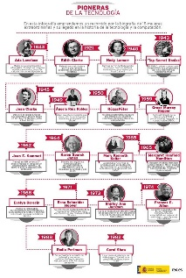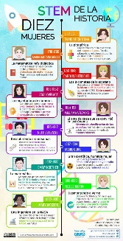 | Se dialogará en plenaria y los alumnos registraran de manera individual la actividad. | 1 sesión | Cuaderno lápiz  Pizarrón  LTG | Evaluación formativa  Registro de las ideas que se dialogaron durante el tema visto en la clase.  Producto: (Listado) | Libro del campo formativo saberes y pensamiento científico P. 200 a 203
Desarrollo | Investigar las aportaciones y biografía de algunos personajes que hayan seleccionado para elaborar una feria de conocimientos donde compartan los descubrimientos, pueden organizar la información a modo de perfil de Facebook.  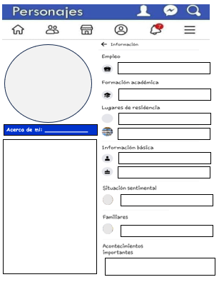 | Se dialogará en plenaria y los alumnos registraran la información de manera individual. | 1 sesión | Cuaderno lápiz  Pizarrón  Internet  Hojas, colores  Cinta  Marcadores | Evaluación formativa  Registro de las ideas que se dialogaron durante el tema visto en la clase.  Producto: (biografías)
Desarrollo | Elaborar un abecedario científico para pegar en el aula con la aportación más importante de cada científico pueden integrar dos o mas personajes a cada letra si así lo consideran.  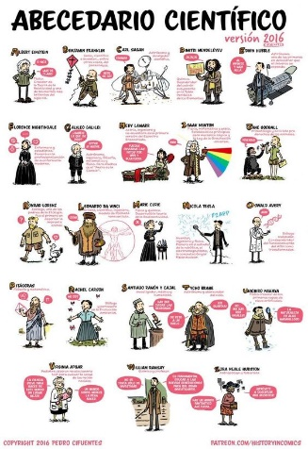 | Se dialogará en plenaria y los alumnos registraran la información de manera individual. | 2 sesiones | Cuaderno lápiz  Imágenes  Hojas de maquina  Abecedario  Cinta | Evaluación formativa  Registro de las ideas que se dialogaron durante el tema visto en la clase.  Producto: (abecedario científico)
Desarrollo | Hacer un acróstico sobre el concepto de sustentabilidad pueden apoyarse en las ideas del LTG  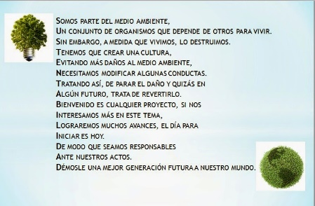 | Se dialogará en plenaria y los alumnos registraran la información de manera individual. | 1 sesión | Cuaderno lápiz  LTG | Evaluación formativa  Registro de las ideas que se dialogaron durante el tema visto en la clase.  Producto: (acróstico) | Libro del campo formativo saberes y pensamiento científico p. 300 a 303
Desarrollo | Enlistar hábitos o acciones humanas cotidianas que afectan de manera negativa al planeta y mencionar alternativas de solución, organizar la información en forma de tabla de datos. | Se dialogará en plenaria y los alumnos registraran la información de manera individual. | 1 sesión | Cuaderno lápiz  regla | Evaluación formativa  Registro de las ideas que se dialogaron durante el tema visto en la clase.  Producto: (Tabla de datos)
Desarrollo | Análisis de casos donde se deba tomar decisiones ante situaciones problemáticas reales como contaminación en transporte público, mala calidad de aire, deforestación, etc. | Se dialogará en plenaria y los alumnos registraran la información de manera individual. | 1 sesión | Cuaderno lápiz  Regla  plumas | Evaluación formativa  Registro de las ideas que se dialogaron durante el tema visto en la clase.  Producto: (Análisis de casos)
Cierre | Investigar acerca de las alternativas de consumo, energías limpias, estrategias de reciclaje, etc. y elaborar un folleto.  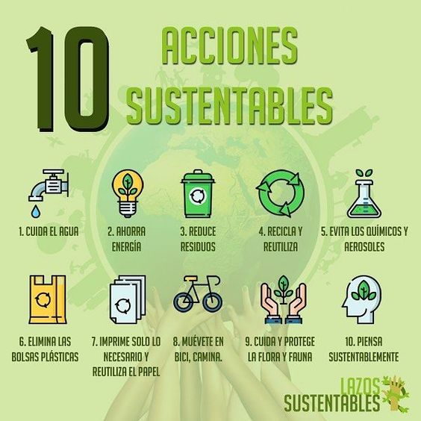 | Se dialogará en plenaria y los alumnos registraran la información de manera individual. | 1 sesión | Cuaderno lápiz  Hojas  Marcadores  Colores  Imágenes | Evaluación formativa  Producto: (Folleto)

